KW-MZJ-1 型小动物呼吸麻醉机

说明书

南京卡尔文生物科技有限公司
地址：南京市江宁区天元路228号
销售咨询： 15365125607 赵经理
18105162872 朱经理
技术咨询： 13701930554 冯工
http://www.kw689.com

一、概述：
KW-MZJ-1 多通道小动物麻醉机是南京卡尔文生物科技有限公司引进英国进口的挥发罐体，国内组装而成，产品输出气体稳定。产品无需氧气瓶，自带空气输出机，对氧气浓度有要求可以选配氧气输出机。
二、产品特点：
产品特点：
1、适合5.2KG 以内的动物，适合啮齿类大/小鼠等小动物；
2、采用双呼吸管路，循环气路设计
3、进口流量计，调节范围0-1000毫升/分钟，精确可调，适合小动物低流量麻醉；
4、整体外形采用钣金一体成型，重量轻，方便便携；
5、挥发罐源自英国，带流量和温度自动补偿功能，精度0.1,控制间隔0.5%；
6、异氟醚挥发罐输出稳定，密闭性好，安全可靠，输出浓度0-5%可调；
7、可选配负压回收系统，浓度实时检测，更换活性炭周期可控。
8、结构紧凑，美观大方;内置式旋钮，归零自动锁紧，操作方便;
9、配备小动物透明麻醉诱导盒，可以清晰观察麻醉动物的麻醉深度;
10、手术面罩：能满足大小鼠，可以根据体型大小自行裁剪面罩鼻腔大小；
11、麻醉机上有专门的阀门可一方面与预麻箱系统连接，一方面可与手术平台相连；
12、废气吸收装置：将开放式麻醉产生的废气吸收，确保实验环境的安全。
技术参数：
1、主体外形尺寸：225X185X190mm（长宽高，不含提手）
2、气源电源：220V 50Hz
3、气泵气体输出量：0~10L/min
4、输出浓度：0.5%~5%可调
5、输出精度：0.1%
6、流量计范围0~1000ml
7、废气过滤器：透明可更换过滤材料
8、过滤器适用：活性碳或钠石灰
9、麻醉诱导盒：透明材质
10、适用麻醉剂：异氟烷
14、挥发罐产地：英国

- 选配件的主要介绍
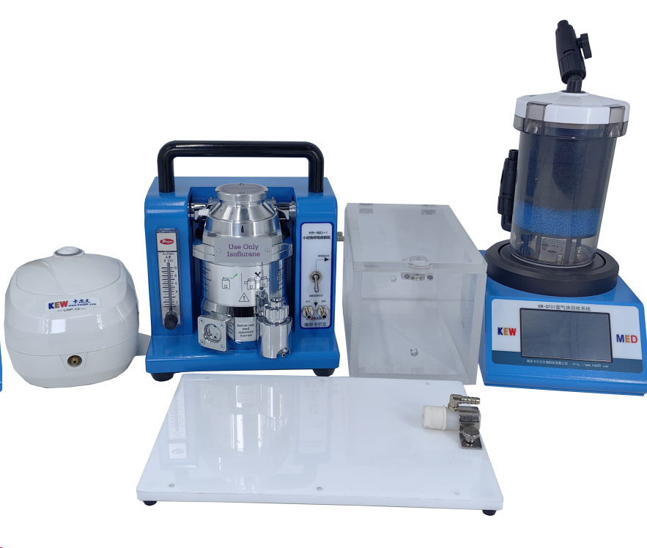
- 气体输出机  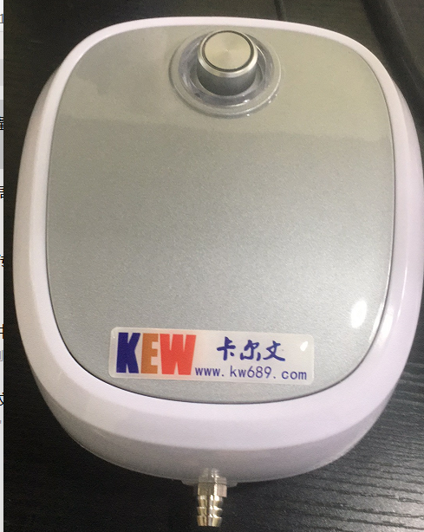 | 主要给麻醉机提供气体，该气体为空气，可通过上方的旋钮改变气量输出大小，侧面的出气口接入麻醉机上面的流量计的下面接口。该输出机最大输出6L/min.不同配置的麻醉机可能配置不同。
2、气体流量计  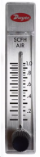 | 气体流量计，是为了精确调整上方气源的流量。  - 预麻醉推荐流量是动物潮气量的1.5~2倍即可，如大鼠潮气量为3ml/min,呼吸频率为110次，即可计算出大鼠潮气量为330ml/min,我们可以把流量计调整到400~660ml这个范围即可(流量计上的CC也就是ml).  - 手术维持麻醉流量，也以大鼠为例，可将流量范围调整330~400ml即可。  - 流量过大会造成麻醉药品消耗过快。
3、挥发罐  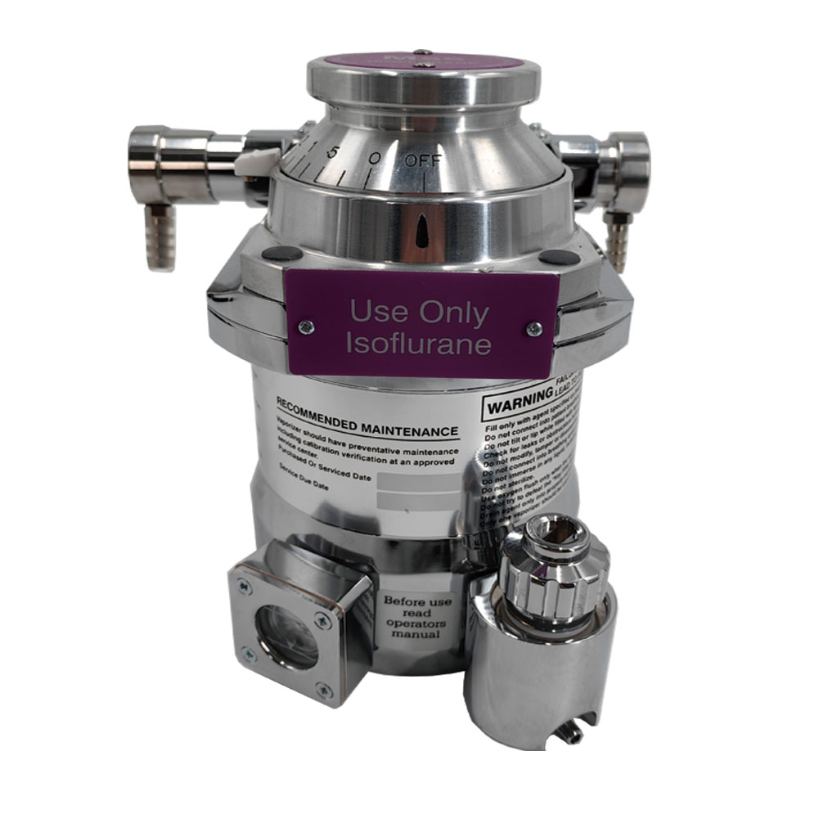 | 麻醉挥发罐，麻醉机的核心部件，挥发罐是调节麻醉药品浓度挥发的作用，这里的麻醉罐为异氟烷蒸发器。  挥发浓度通过旋转挥发罐上方的圆盘，圆盘侧面的黑色按键为解锁按键，按下才可以调整浓度圆盘。挥发罐浓度范围为0.5~5% 。  一般预麻时调整到3~5%，浓度越高麻醉速度也就越快。  维持麻醉，浓度保持2~3%即可
- 麻醉预麻诱导盒  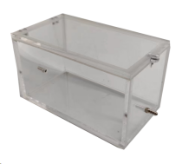 | 麻醉诱导盒，用于清醒动物预麻醉，在预先麻醉后，可灵活操作动物到麻醉面罩维持麻醉，诱导盒尺寸和款式随着设备配置会有不同。诱导盒上设有一进一出接口，（一个接麻醉输出口，一个接回路）
6、麻醉手术台  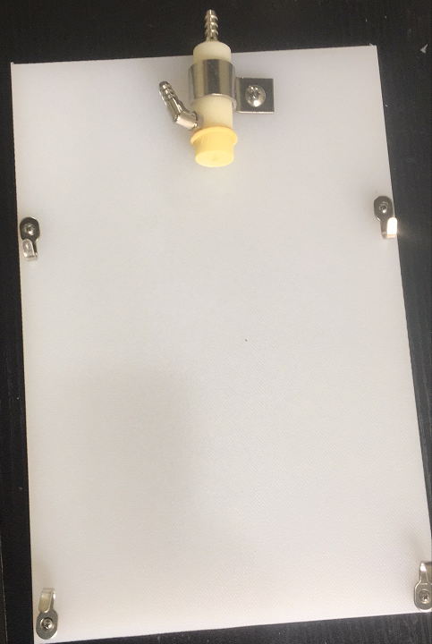 | 手术台，正上面有一麻醉面罩，面罩设有一进一出接口，（一个接麻醉输出口，一个接回路）面罩上的乳胶套中部可剪一小口用于套入大小鼠嘴鼻，使动物呼吸面罩内的麻醉气体维持麻醉。
7、麻醉气体回收罐  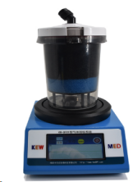 | 内部填充的是活性炭，回路上的A路转换开关，接上回收罐的下面的口。回收罐的进出口设置有开关，使用是不要忘记打开。  活性炭使用一个周期后需要更换。  下方的负压回收机属于选配件，需要时可与销售任意联系。

- 管路连接
按下该按钮，方可旋转浓度刻度盘，调节麻醉浓度
浓度刻度盘，浓度指示刻度线
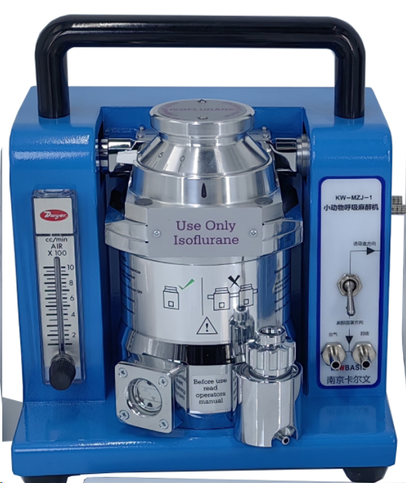

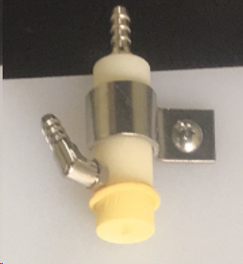
预麻箱于维持面罩的切换开关。
麻醉药加药口，逆时针拧下该螺丝，把药品倒入，然后拧上盖子，药量可观察左侧玻璃窗的上下限，不超过上限和下限
配 置 清 单

序号 | 名称 | 数量
1 | 麻醉挥发罐（英国） | 1台
2 | 气体输出机 | 1台
3 | 麻醉气体过滤器 | 1个
4 | 麻醉箱 | 1个
5 | 手术台 | 1套
6 | 动物面罩 | 1个
7 | 气体分配阀（已安装） | 2个
8 | 管路 | 1套

南京卡尔文生物科技有限公司 苏ICP备18020775号-1
http://www.kw689.com
E-mail:kew689@126.com
地址：南京市秦淮区江宁路5号D栋409-51号
销售咨询电话： 15365125607 赵经理（负责全国）
18105162872 朱经理（负责全国）

设备技术咨询：13605150740 蔡工
15155527645 黄工
18105151502 邵工
13701930554 冯工

